Новогодние приключения в Навлинской СОШ № 2.
Вот и подошел к концу 2018 год, а вместе с ним -1 учебное полугодие. Это было яркое, насыщенное время, полное новых знаний и открытий, различных мероприятий.
И завершается оно как всегда в нашей школе красочным новогодним марафоном.
По сложившейся степановской традиции сезон праздников открывают наши одиннадцатиклассники (под руководством зам. директора по УВР Е.Ю. Кретининой). Каждый год учащиеся 1-4 классов приходят к нам на представления по мотивам разных сказок «Красная шапочка», «Русская новогодняя сказка», «Приключения Маши и Вити», «Новогодние приключения Бременских музыкантов» и другие.
В этом году мы решили сделать для ребят новогоднюю сказку «Волшебный мир Диснея», в которой рассказывается о приключениях сестер Эльзы и Анны (по мотивам всем известного фильма «Холодное сердце»). Анне (Серегина Е.) и Олафу (Екименков Н.) предстояла трудная задача - спасти Эльзу (Якушева Е.) из и рук Снежной Королевы (Серегина Н.) и Охотника (Адейкин Д.). На пути им встречались различные диснеевские герои: Малифесента (Лукачева Е.) и Диаваль (Кретинин М.), Рапунцель (Бордачева Ю.) и Колдунья (Казакова А.), Принц (Капошин А.) и Золушка (Кирютченкова Э.), Мышиный король (Петухов И.) со своей свитой (Саркисова А. и Тюрина Е.) и Кот в сапогах (Капошина Е.) и др. Все постарались на славу. Представление надолго останется в памяти ребят, которые вместе с героями играли, пели и водили хороводы. Кульминацией праздника стало освобождение Эльзы и Анны из власти Снежной Королевы с помощью волшебного Зеркала (Киселев А.) и Кожемяко А. (Голос Автора). Конечно, самым могущественным волшебником стал Дед Мороз (Новиков Д.), который с помощью своего волшебного посоха смог победить злую Снежную королеву. А очаровательная Снегурочка (Сысоева М.) вместе с другими героями помогли Дедушке Морозу зажечь огоньки на елке. Завершилось вручением долгожданных подарков ребятам. 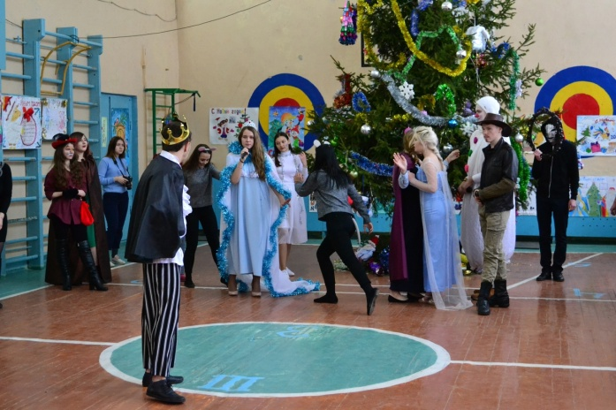
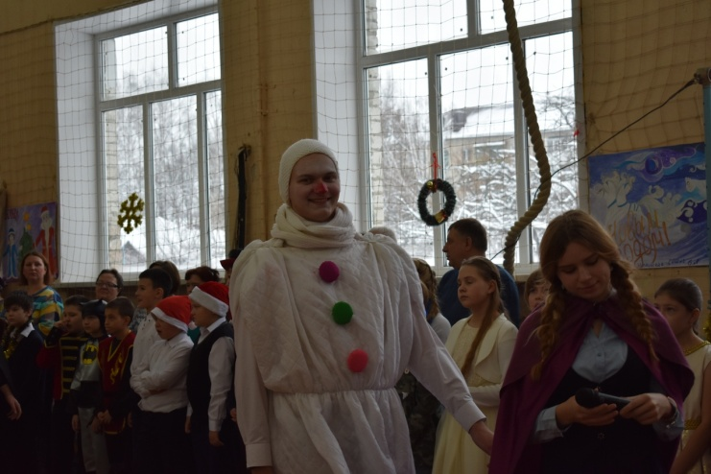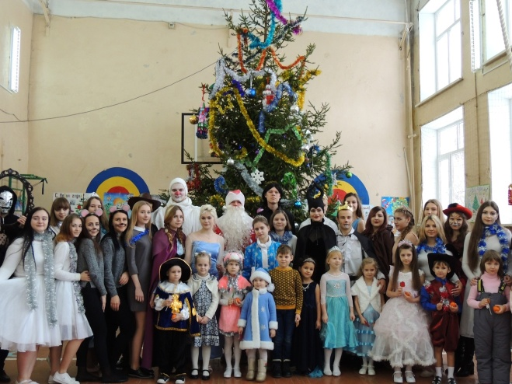
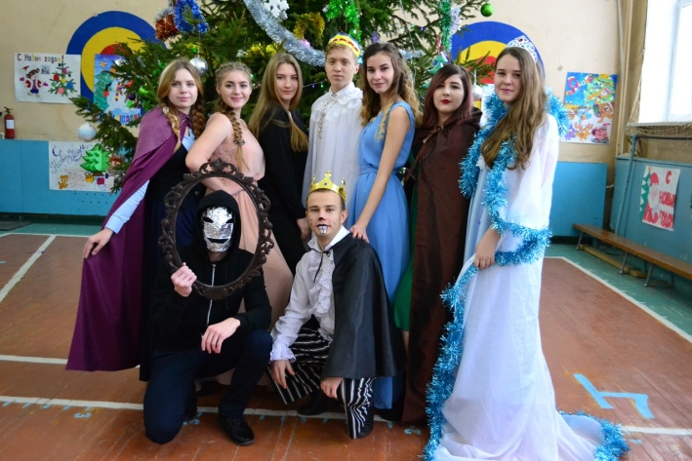

Всего мы сыграли 5 представлений (24, 25 и 26 декабря), в том числе и для будущих первоклассников, которых мы ждем в школу 1 сентября 2019 года.
Продолжился новогодний марафон 26 декабря КТД "Новый год к нам мчится!" для учеников 5-7 классов (отв. ст. вожатая Сагайдак Е.С.). Ведущими здесь также выступили одиннадцатиклассники, а учащиеся 5-7 классов подготовили прекрасные танцевальные номера. Закончилось мероприятие также вручением подарков и праздничной дискотекой.

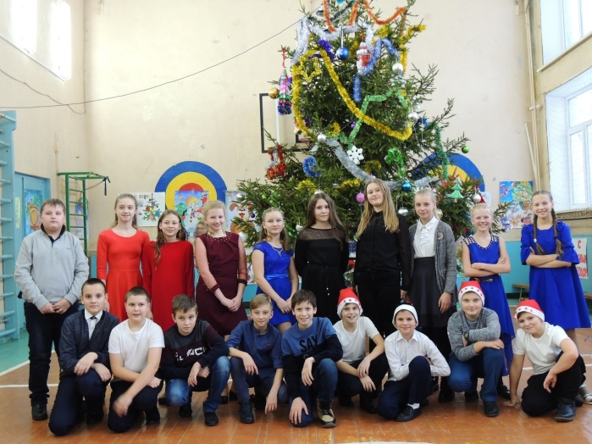
27 декабря в 18.00 началось мероприятие для старшеклассников (8-11 кл.). В самом начале праздника директор нашей школы Малахов А. В. вручил учащимся грамоты за участие в конкурсах и олимпиадах, а также благодарности за хорошие и отличные успехи в учебе. А затем началось танцевальное КТД "СнегоДэнс", все классы представили танцевальные номера, также подготовили интересные новогодние видеоролики. Ведущие Данькина А. и Бордачева Ю. проводили между выступлениями различные игры-конкурсы с залом.
Завершилось мероприятие также подарками от Деда Мороза и грандиозной дискотекой!
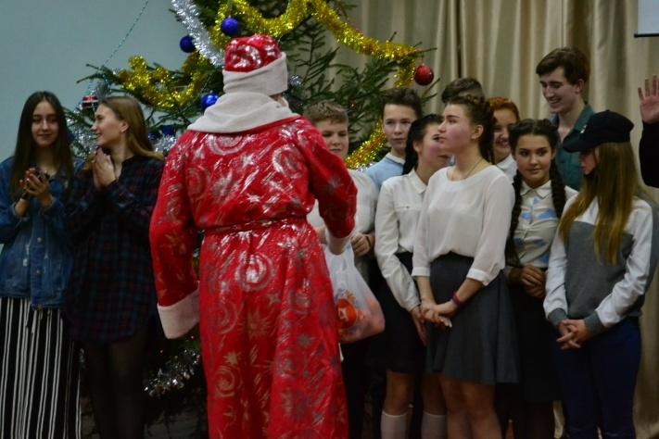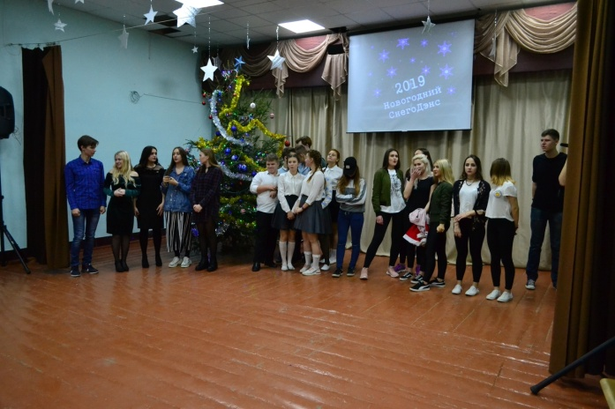
Хочется отметить трех замечательных девушек Тумакову Е., Саркисову А. и Хохлову А., которые бессменно работали фотокорреспондентами все эти дни.
Отдельное спасибо восьмикласснику Симонину Е., который провел все эти дни у звукового пульта.
....И это еще не все - уже в 2019 году на новогодних каникулах для наших ребят также будут проводиться различные мероприятия. Но это будет уже январская история!
(Кретинин Михаил,11а МБОУ «Навлинская СОШ № 2» )

